НАЦИОНАЛЬНЫЙ ИССЛЕДОВАТЕЛЬСКИЙ ТЕХНОЛОГИЧЕСКИЙ УНИВЕРСИТЕТ «МИСИС»

ИНСТИТУТ ИНФОРМАЦИОННЫХ ТЕХНОЛОГИЙ
И КОМПЬЮТЕРНЫХ НАУК
КАФЕДРА ИНЖЕНЕРНОЙ КИБЕРНЕТИКИ

Отчёт по лабораторной работе №3
Построение структурной модели генератора постоянного тока (ГПТ) с независимым возбуждением

Выполнил:
Студент гр. БПМ-22-РК-1
Дмитрий Муравский

Проверил:
Преподаватель
Андрей Ильич Тихонов

Москва – 2024
2.1. Теоретическая часть

В качестве генератора постоянного тока разрабатываемой САУ будем использовать машин серии 2П.
Часто такой двигатель снабжается редуктором, для уменьшения скорости вращения до требуемого значения.
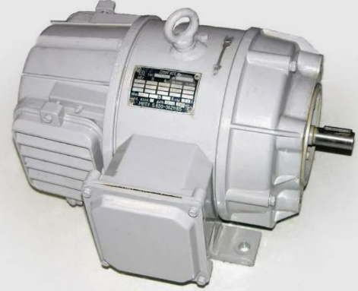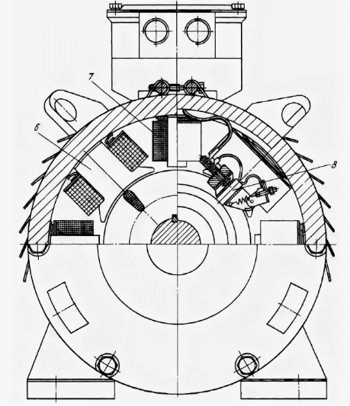
Рис. 3.1. Машина постоянного тока серии 2П

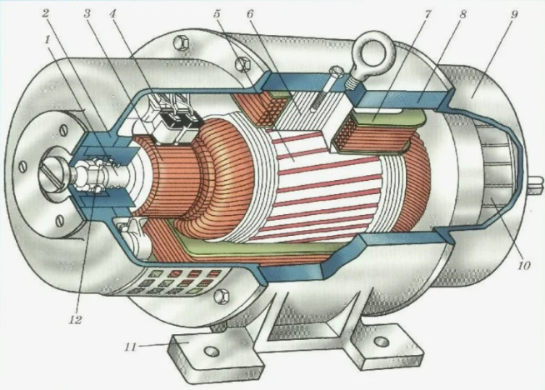
Рис. 3.2. Устройство машины постоянного тока

Система уравнений динамики ГПТ имеет вид
(3.1)
где u_{f}(t), u_{a}(t) – мгновенные значения напряжения соответственно в цепи обмотки возбуждения (ОВ) и обмотки якоря (ОЯ); R_{f} – сопротивление ОВ; i_{f} – мгновенное значение тока ОВ; L_{f} – индуктивность ОВ; R_{a} – сопротивление в цепи ОЯ; i_{a} – мгновенное значение тока ОЯ; L_{a} – индуктивность ОЯ; e_{a} – ЭДС ОЯ; Ф – мгновенное значение величины основного потока, определяемое по кривой намагничивания машины Ф(i_{f}); w – частота вращения якоря; J – момент инерции на валу; M – электромагнитный момент машины; M_{в} – момент сопротивления на валу машины; C – конструктивная постоянная машины; t – время.
Коэффициенты данной системы уравнений можно приблизительно рассчитать по паспортным данным МПТ или по информации из каталогов. Для этого необходимо знать:
- номинальную мощность P_{n}, Вт;
- номинальное напряжение U_{n}, В;
- номинальную частоту вращения n_{n}, об/мин;
- КПД в номинальном режиме η_{n}, %;
- сопротивление в цепи ОЯ, , Ом, где R_{a0} – сопротивление собственно ОЯ; R_{d} – сопротивление обмотки добавочных полюсов;
- сопротивление ОВ R_{f0}, Ом;
- индуктивность в цепи ОЯ L_{a}, мГн;
- диаметр машины d₃₀, м;
- длину машины l₃₀, м.

Напряжение в цепи ОВ u_{f}(t) принимаем заданным ступенчатой функцией
(3.2)
Зависимость СФ(i_{f}) может быть построена по универсальной кривой намагничивания, представленной на рис. 3.1.

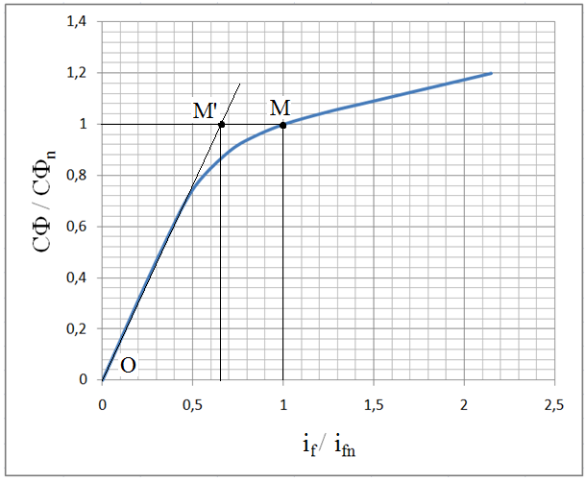
Рис. 3.1. Универсальная кривая намагничивания МПТ

Однако в целях линеаризации модели можно принять допущение о том, что исследуемая машина работает только на линейном участке кривой намагничивания. Это значит, что вместо реального номинального тока ОВ i_{fn} необходимо пользоваться в модели током ОВ линеаризированной МПТ i'_{fn}. Из рис. 2.1 следует, что для точки M’
, (3.3)
где номинальный ток ОВ, А,
. (3.4)
Это приводит к необходимости пересчета ОВ. Расчетное значение сопротивления ОВ R_{f} находим из условия
,
то есть
. (3.5)
Индуктивность ОВ находим по приблизительной формуле, Гн,
. (3.6)
Величину ЭДС ОЯ в номинальном режиме найдем по формуле, В,
(3.7)
где номинальная ток в цепи ОЯ, А,
. (3.8)
Из условия
(3.9)
находим
, (3.10)
где номинальная частота вращения, рад/с,
. (3.11)
Так как ЭДС ОЯ и частота вращения в номинальном режиме в линеаризованной машине должны равняться соответствующим величинам реальной машины, то справедливо условие
. (3.12)
При этом в линеаризованной машине
, (3.13)
где C_{f} – константа, которая может быть найдена из условия
. (3.14)
Получаем в (3.1)
; (3.15)
. (3.16)
Момент инерции якоря, кг . м²:
, (3.17)
где – диаметр якоря, м; – расчетная длина якоря, м/

Следует отметить, что в (3.15) присутствует нелинейная операция умножения двух сигналов . В (3.16) также присутствует нелинейная операция умножения двух сигналов . Линеаризовать эти операции в достаточно широких пределах можно только при допущении, что один из сигналов не изменяется во времени.
Поэтому для описания динамики ГПТ в целях линеаризации систему уравнений (3.1) желательно упростить, приняв допущение о постоянстве частоты вращения якоря ω(t) = ω_{n} = const. При этом третье уравнение в (3.1) выпадает и (3.16) больше не требуется, а выражение (3.15) принимает вид
, (3.18)
где . (3.19)
Кроме того, для ГПТ с независимым возбуждением справедливо уравнение
, (3.20)
где R_{n} – сопротивление нагрузки ГПТ, которое для номинального режима можно вычислить по формуле
. (3.21)
В результате с учетом подстановок система уравнений (3.1) для случая ГПТ принимает вид
(3.22)
Для построения структурной схемы решения системы уравнений (3.22) она приводится к канонической форме Коши:
(3.23)
Структурная схема решения системы уравнений (3.23) в Simulink приведена на рис. 3.2. Результаты расчета динамики ГПТ в форме графиков i_{f}(t) и i_{a}(t) при подаче напряжения u_{f}(t) на ОВ приведены на рис. 3.3.
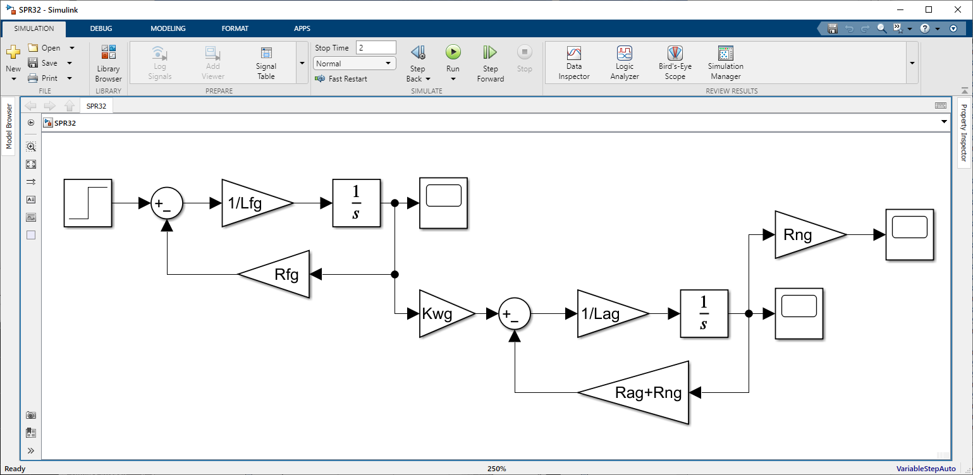
Рис. 3.2. Структурная модель ГПТ в Simulink

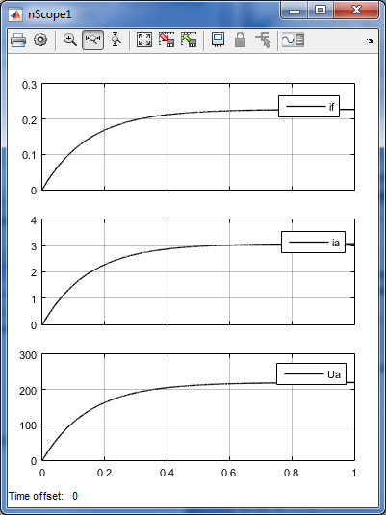
Рис. 3.3. Результаты расчета модели ГПТ
Текст программы:

%=======================
%Параметры ГПТ с независимым возбуждением
%=======================
Ung = 220; %напряжение, В
P2g = 6700; %номинальная мощность, Вт
nng = 3000; %номинальная частота вращения, об/мин
KPDg = 86; %КПД
Ra0g = 0.12; %сопротивление ОЯ, Ом
Rdg = 0.089; %сопротивление ОДП, Ом
Rf0g = 0.089; %сопротивление ОВ, Ом
Lag = 2.9e-3; %индуктивность в цепи ОЯ, Гн
L30g = 940e-3; %длина машины, м
d30g = 300e-3; %диаметр машины, м
%=======================
Rag = Ra0g + Rdg; %сопротивление в цепи обмотки якоря, Ом
Ufg = Ung; %напряжение в цепи обмотки возбуждения, В;
Uag = Ung; %напряжение в цепи обмотки якоря, В;
ifng = Ung/Rf0g; %номинальный ток в цепи ОВ, А;
Rfg = Rf0g/0.65; %приведенное сопротивление ОВ, Ом
Lfg = Lag/0.06*Rfg/Rag; %индуктивность в цепи ОВ, Гн
wng = nng*2*pi/60; %номинальная частота вращения, рад/мин
iang = P2g*100/KPDg/Ung; %номинальная ток в цепи ОЯ, А
Eang = Ung - iang*Rag; %ЭДС ОЯ в номинальном режиме
Cfg = Eang/(0.65*ifng*wng);
lag = L30g/2; %расчетная длина якоря, м
Dag = d30g/2; %диаметр якоря, м
Jg = 800*Dag^4*lag*0.1; %момент инерции якоря, кг*м^2
Kwg = Cfg*wng;
%=======================

2.1. Экспериментальная часть

Данные для построения модели ГПТ и рассчитанные параметры всех элементов структурных модели: 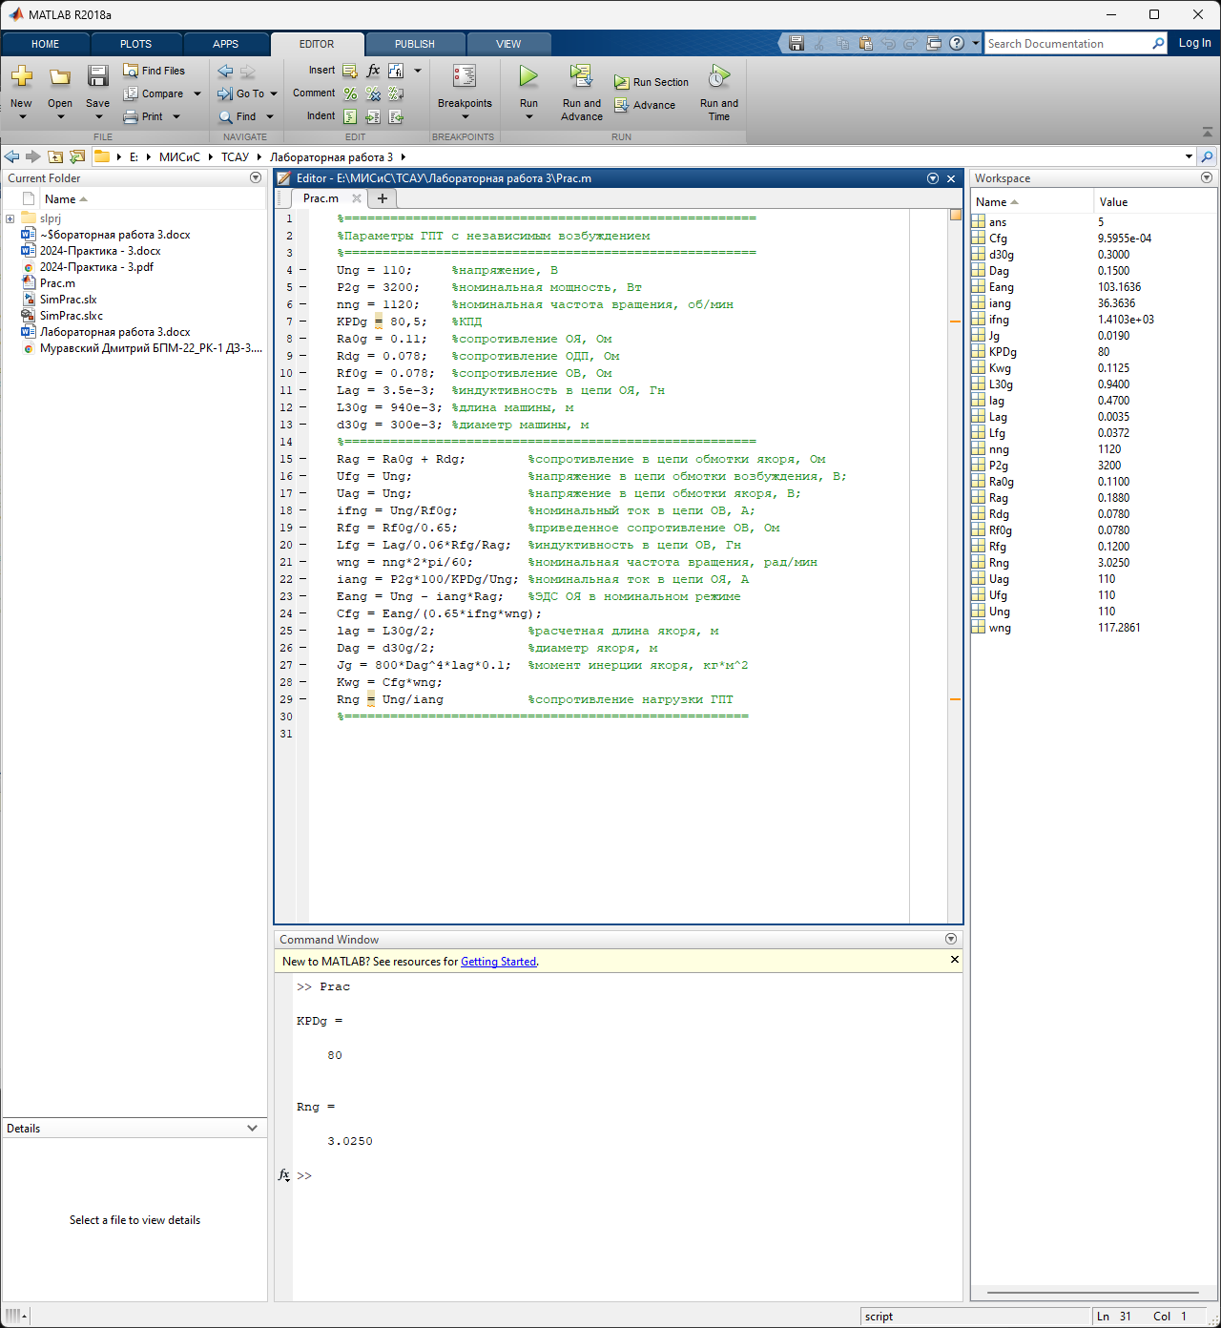

Структурная схема ГПТ: 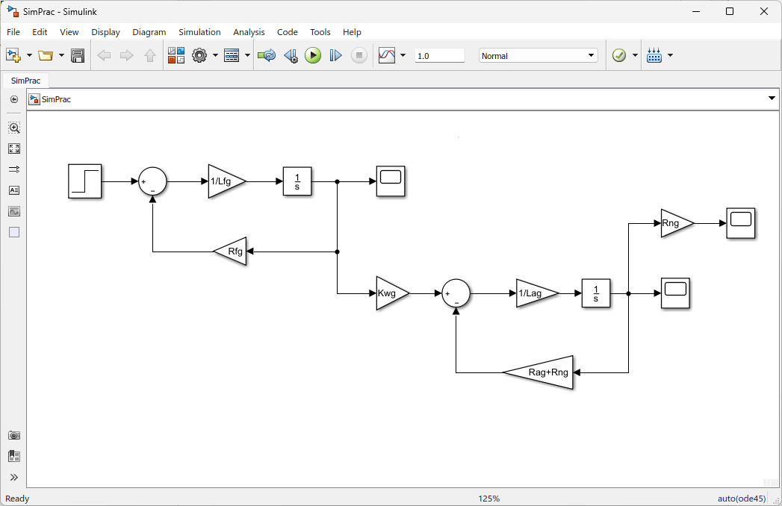

Параметры интегрирования: 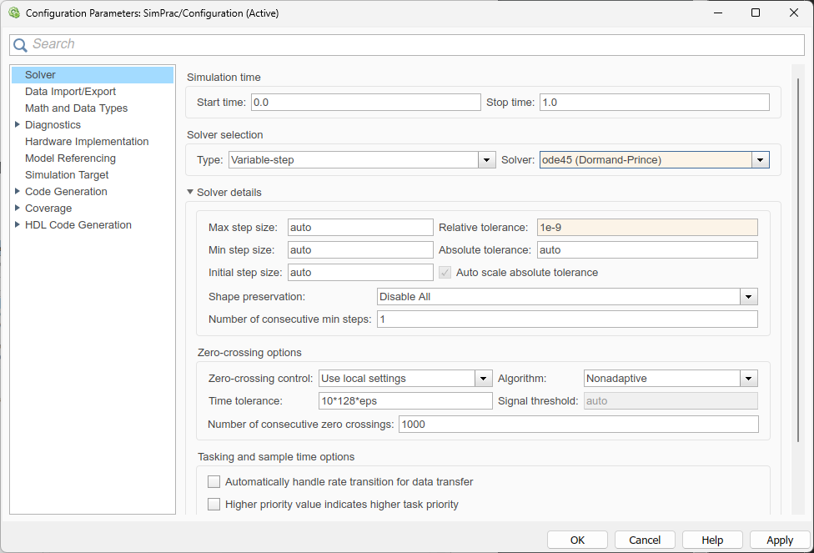

Осциллограмма изменения тока ОЯ i_{a}(t): 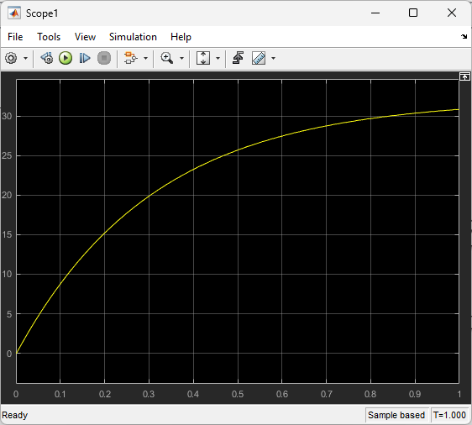

Осциллограмма изменения тока ОВ i_{f}(t): 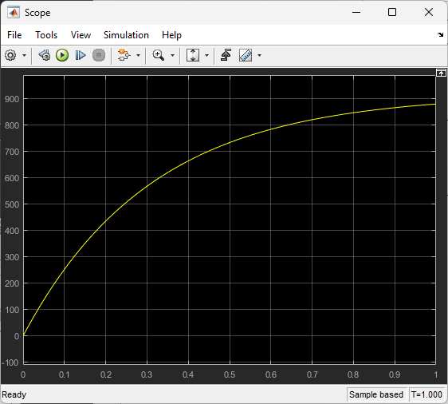

Осциллограмма изменения напряжения на выходе ГПТ u_{f}(t): 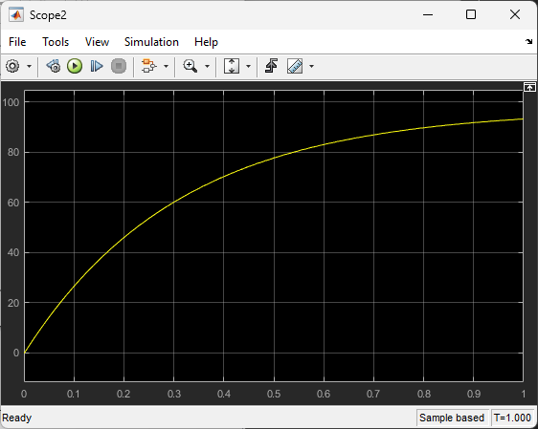

Ответы на вопросы:
- Регулирование напряжения на выходе генератора постоянного тока необхоимо
- для поддержания номинального напряжения на нагрузке на заданном уровне, что способствует корректной работе подключенных к генератору стройств;
- для защиты оборудоования от слишком высокого (повреждения изоляции электрических аппаратов) или слишком низкого напряжения (снижение мощности и эффективности работы электроприборов).
- В данном варианте модели можно изменить напряжение на выходе ГПТ с помощью, либо увеличения значения входного напряжения $U_{ng}$, либо уменьшения значения номинальной мощности $P_{2g}$, либо увеличения КПД.
- Линеаризацией называется процесс преобразования нелинейных уравнений в линейные. В условиях разработанной модели ГПТ линеаризация используется для упрощения системы расчётов.
- В случае, если не принимать допущение о постоянтсве частоты вращения якоря ГПТ, переходные процессы станут более сложными и затяжными.

